**Lỗi SEB failed to start a new session**

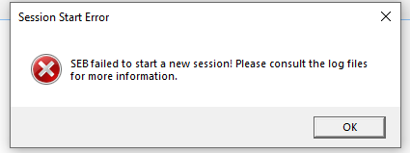

Nguyên nhân và cách xử lý: Có thể có 1 trong 2 nguyên nhân dẫn đến lỗi này:

* Máy đang chạy Windows Update 🡪 Disable Services Windows Update
* Máy không sử dụng được thư viện Visual C++ Redistributable 🡪 cài lại bảng Visual C++ Redistributable mới nhất.

1. **Đối với trường hợp máy đang chạy Windows Update:**
2. Sử dụng thanh tìm kiếm của Windows hoặc dùng tổ hợp phím Window+R để mở cửa sổ RUN, sau đó nhập services.msc, click OK để mở cửa sổ Services của Windows.

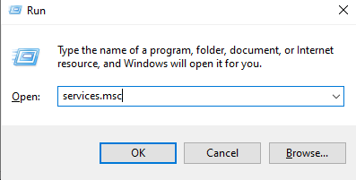

1. Tìm đến Services Windows Update, Click Phải chuột chọn Properties

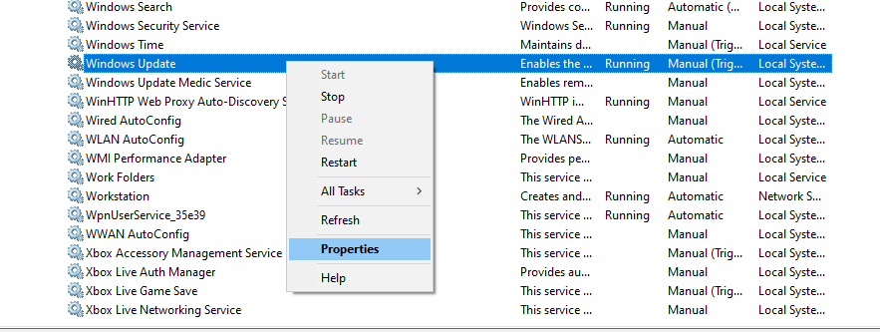

1. Ở cửa Sổ Windows Update Properties, mục Startup type, chọn Disabled sau đó nhấn lần lượt Apply rồi OK, Restart lại máy và sử dụng phần mềm SEB. Sau khi thi xong, nhớ bật lại Windows Update bằng cách thực hiện lại như mô tả trên đây với lựa chọn ở mục Startup type là Manual.

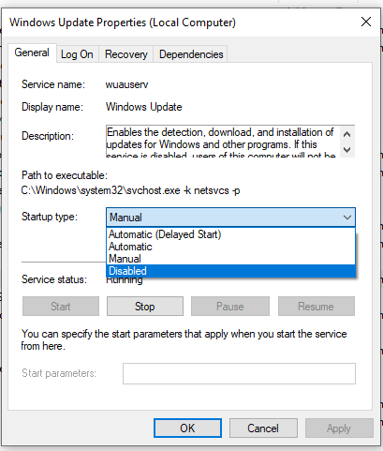

1. **Đối với trường hợp Máy không sử dụng được thư viện Visual C++ Redistributable**
2. Dùng công cụ Search của Window tìm đến cửa sổ Control Pannel sau đó chọn mục Programs

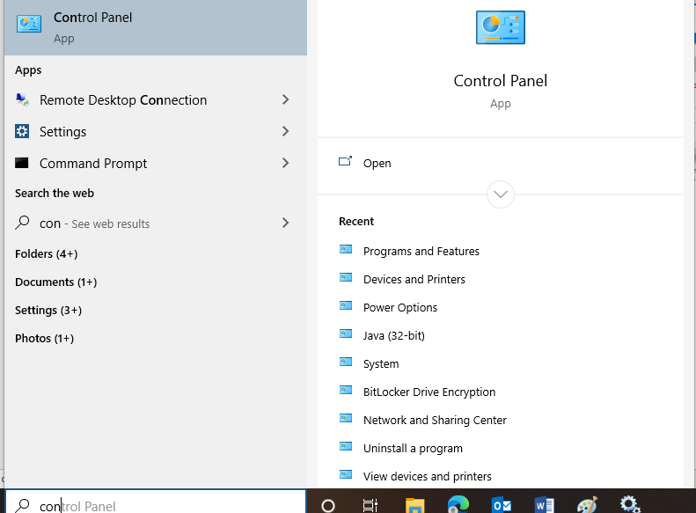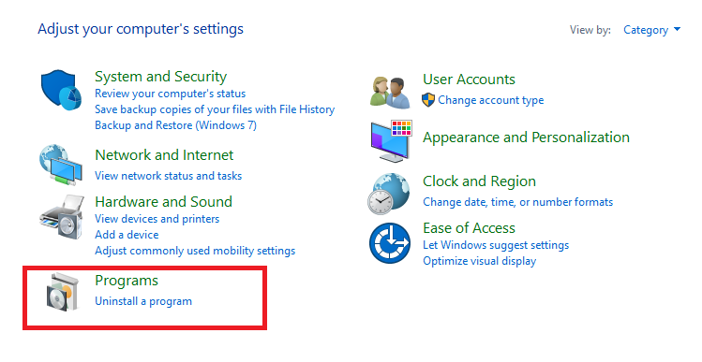

1. Ở cửa sổ Programs and Features tìm đến phần mềm Microsoft Visual C++ 2015-2019 Redistributable (x64), Chọn Uninstall để xóa phần mềm

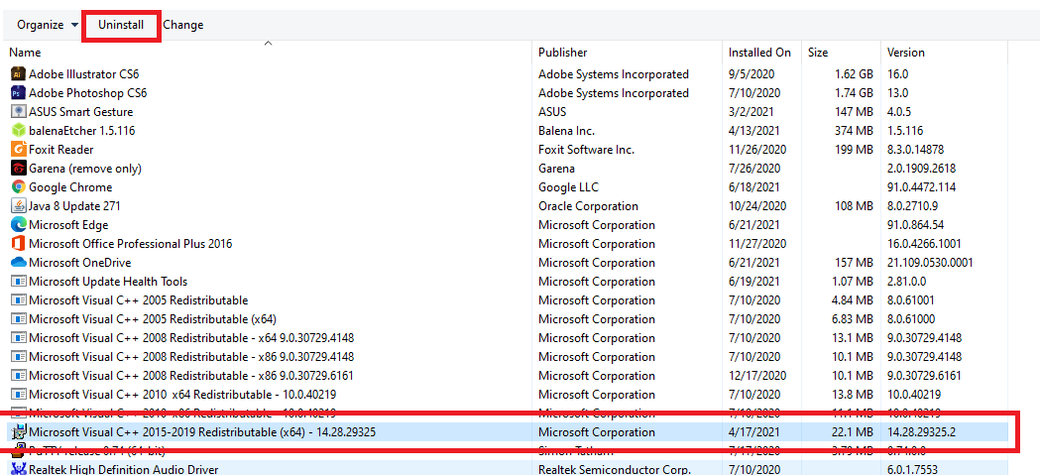

1. Downloadlại góiMicrosoft Visual C++ 2015-2019 Redistributable mới nhất ở đường link dưới đây

* [**https://aka.ms/vs/16/release/vc_redist.x64.exe**](https://aka.ms/vs/16/release/vc_redist.x64.exe)

Sau khi download xong, tìm đến folder chứa file vừa download, chạy file VC_redist.x64 vừa download để thực hiện cài đặt phần mềm.

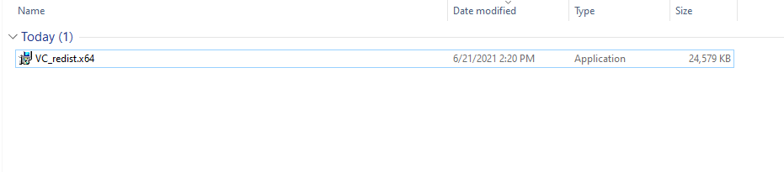

1. Restart lại máy sau khi hoàn thành cài đặt và sử dụng phần mềm SEB.

Success together!FPTU DN * IT Department * June 2021